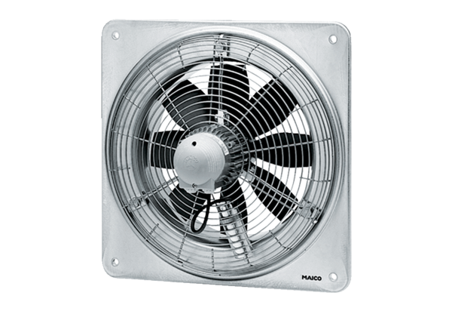Axiální nástěnný ventilátor DZQ 60/126 BObsah dodávky: 1 kusSortiment: C
Typové číslo: 0083.0070Výrobce: MAICO

